1- Sigue las siguientes series de números:

2 | 4 | 6

90 | 87 | 84

20 | 25 | 23 | 28 | 26

2- Resuelve los siguientes problemas:

- Si Belén y Teresa tienen 32 bombones, ¿a cuántas personas podrán invitar si le dan 4 bombones a cada uno?

- Mi prima ha comprado 242 gramos de queso, 1250 gramos de carne y 125 gramos de jamón. ¿Cuánto pesa la compra en total?

- Pedro entra en una tienda de ropa y se compra un jersey por 20 euros, unos pantalones por 32 euros, una camiseta por 12 euros y unos calzoncillos por 7 euros. ¿Cuánto dinero se gasta Pedro en total? ¿Cuánto dinero tendrán que devolverle si paga con un billete de 100 euros?
3- Dibuja las siguientes figuras:

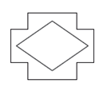
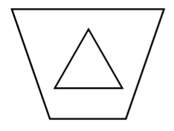
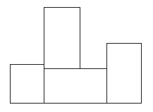
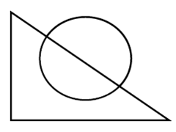
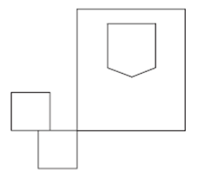
Dibuja un rectángulo. Encima del rectángulo dibuja un triángulo. Dentro del rectángulo dibuja un círculo.

Dibuja un cuadrado. A la derecha del cuadrado dibuja un rombo. Dentro del rombo dibuja un círculo. A la izquierda del cuadrado dibuja un triángulo.

4- Une con una línea y siguiendo el orden correcto los meses del año, alternando entre estos los números en orden creciente.

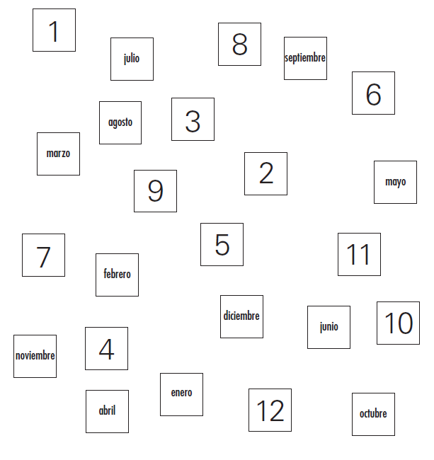
5- Ordena de mayor a menor los siguientes números:

456 | 465 | 356 | 721 | 908 | 236 | 734

555 | 593 | 698 | 874 | 225 | 321 | 320

5486 | 5215 | 5584 | 5986 | 6251 | 6985 | 6998

6- Completa los cuadros con las cifras y los símbolos adecuados:
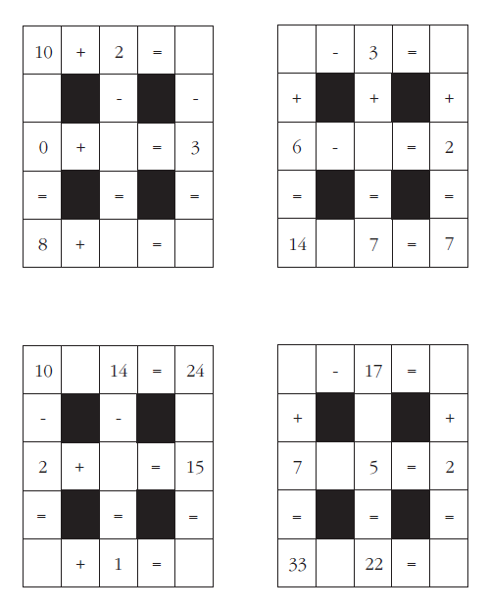

7- Ordena las siguientes frases para que formen una conversación lógica:

¿Alguna cosa más?
Sí, deme una napolitana de chocolate.
Aquí los tiene. Pase un buen día.
¿De qué clase?
Serán 3 euros.
No, ya está bien, muchas gracias.
Hola, buenos días. ¿Podría darme una barra de pan?
Aquí tiene la napolitana de chocolate. ¿Querrá alguna cosa más?
Integral.

